1. Formulės junginys (I):
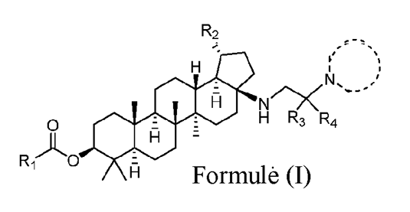
kur
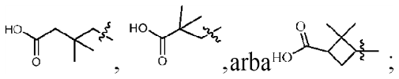
R₁ pasirenkamas iš

R₂ pasirenkamas iš C₁-C₆ alkilo, pasirinktinai pakeisto C₂-C₆ alkenilu arba pasirinktinai pakeistu C₃-C₈ cikloalkilu; kur pasirenkamasis pakaitalas yra C₁-C₆ alkilas;
R₃ yra vandenilis;
R₄ yra pasirenkamas iš pasirinktinai pakeisto C₁-C₆ alkilo arba -C(O)OR_{a}; kur C₁-C₆ alkilas yra etilas, o pasirenkamasis pakaitalas yra pasirinktas iš halo, hidroksi, alkoksi arba -OC(O)CH₂alkoksi;
kur „alkoksi“ reiškia linijinę arba šakotą angliavandenilių grandinę su deguonies radikalu, sudarytą iš anglies ir vandenilio atomų, turinčią sočiųjų arba nesočiųjų anglies atomų, kurios sudėtyje yra nuo vieno iki aštuonių anglies atomų ir kuri per deguonies atomą yra prijungta vienguba jungtimi prie likusios molekulės; o vienas iš alkoksi grupės vandenilio atomų gali būti papildomai pakeistas viena ar daugiau alkoksi grupių, siekiant dar labiau padidinti alkoksi grandinės ilgį grupe, pasirinkta iš metiloksi, etiloksi, izopropoksi, n-propiloksi, t-butiloksi, 1-metiletiloksi (izopropiloksi), n-butiloksi, n-pentiloksi, 1,1-dimetiletiloksi (t-butiloksi),
žiedas
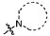
yra
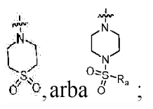
ir
R_{a} yra vandenilis arba C₁-C₆ alkilas, arba jų farmaciniu požiūriu priimtinos druskos.

2. Junginys pagal 1 apibrėžties punktą, kuris yra formulės (IA) junginys:
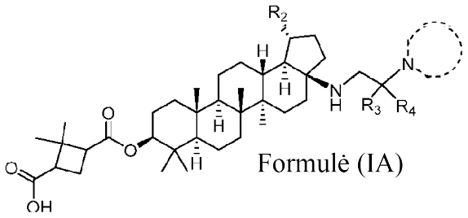
kur
R₂ yra
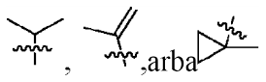
R₃ yra vandenilis;
R₄ yra pasirenkamas iš pasirinktinai pakeisto C₁-C₆ alkilo arba -C(O)OR_{a}; kur C₁-C₆ alkilas yra etilas, o pasirenkamasis pakaitalas yra pasirinktas iš halo, hidroksi, alkoksi arba -OC(O)CH₂alkoksi;
kur „alkoksi“ reiškia linijinę arba šakotą angliavandenilių grandinę su deguonies radikalu, sudarytą iš anglies ir vandenilio atomų, turinčią sočiųjų arba nesočiųjų anglies atomų, kurios sudėtyje yra nuo vieno iki aštuonių anglies atomų ir kuri per deguonies atomą yra prijungta vienguba jungtimi prie likusios molekulės; o vienas iš alkoksi grupės vandenilio atomų gali būti papildomai pakeistas viena ar daugiau alkoksi grupių, siekiant dar labiau padidinti alkoksi grandinės ilgį grupe, pasirinkta iš metiloksi, etiloksi, izopropoksi, n-propiloksi, t-butiloksi, 1-metiletiloksi (izopropiloksi), n-butiloksi, n-pentiloksi, 1,1-dimetiletiloksi (t-butiloksi),
žiedas
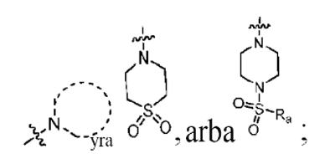
ir
R_{a} yra vandenilis arba C₁-C₆ alkilas, arba jų farmaciniu požiūriu priimtinos druskos.

3. Junginys pagal 1 apibrėžties punktą, kuris yra formulės (IB) junginys:
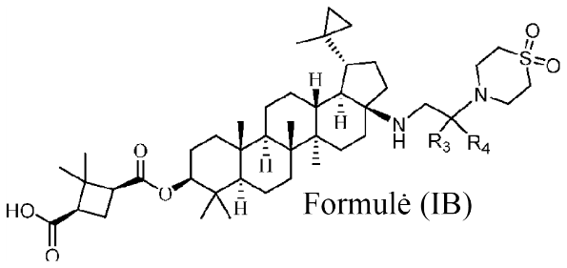
kur
R₃ yra vandenilis;
R₄ yra pasirenkamas iš pasirinktinai pakeisto C₁-C₆ alkilo arba -C(O)OR_{a}; kur C₁-C₆ alkilas yra etilas, o pasirenkamasis pakaitalas yra pasirinktas iš halo, hidroksi, alkoksi arba -OC(O)CH₂alkoksi;
kur „alkoksi“ reiškia linijinę arba šakotą angliavandenilių grandinę su deguonies radikalu, sudarytą iš anglies ir vandenilio atomų, turinčią sočiųjų arba nesočiųjų anglies atomų, kurios sudėtyje yra nuo vieno iki aštuonių anglies atomų ir kuri per deguonies atomą yra prijungta vienguba jungtimi prie likusios molekulės; o vienas iš alkoksi grupės vandenilio atomų gali būti papildomai pakeistas viena ar daugiau alkoksi grupių, siekiant dar labiau padidinti alkoksi grandinės ilgį grupe, pasirinkta iš metiloksi, etiloksi, izopropoksi, n-propiloksi, t-butiloksi, 1-metiletiloksi (izopropiloksi), n-butiloksi, n-pentiloksi, 1,1-dimetiletiloksi (t-butiloksi),
ir
R_{a} yra vandenilis arba C₁-C₆ alkilas, arba jų farmaciniu požiūriu priimtinos druskos.

4. Junginys pagal 1 apibrėžties punktą, pasirinktas iš grupės, kurią sudaro:
(1R,3S)-3-((((1R,3aS,5aR,5bR,7aR,9S,11aR,11bR,13aR,13bR)-3a-(((2R,3R)-2-(1,1-dioksidotiomorfolino)-3-hidroksibutil)amino)-5a,5b,8,8,11a-pentametil-1-(1-metilciklopropil)ikosahidro-1H-ciklopenta[a]chrizen-9-il)oksi) karbonil)-2,2-dimetilciklobutan-1-karboksirūgštis,
(1R,3S)-3-((((1R,3aS,5aR,5bR,7aR,9S,11aR,11bR,13aR,13bR)-3a-(((2R,3S)-2-(1,1-dioksidotiomorfolino)-3-fluorobutil)amino)-5a,5b,8,8,11a-pentametil -1-(1-metilciklopropil)ikosahidro-1H-ciklopenta[a]chrizen-9-il)oksi)karbonil)-2,2-di metilciklobutan-1-karboksirūgštis,
(1R,3S)-3-((((1R,3aS,5aR,5bR,7aR,9S,11aR,11bR,13aR,13bR)-3a-(((2S,3S)-2-(1,1-dioksidotiomorfolino)-3-hidroksibutil)amino)-5a,5b,8,8,11a-pentametil-1-(1-metilciklopropil)ikosahidro-1H-ciklopenta[a]chrizen-9-il)oksi)karbonil)-2,2-dimetilciklobutan-1-karboksirūgštis,
(1R,3S)-3-((((1R,3aS,5aR,5bR,7aR,9S,11aR,11bR,13aR,13bR)-3a-(((2R,3R)-3-hidroksi-2-(4-(izopropilsulfonil)piperazin-1-il)butil)amino)-5a,5b,8,8,11a-pentametil-1-(1-metilciklopropil)ikosahidro-1H-ciklopenta[a]chrizen-9-il)oksi) karbonil)-2,2-dimetilciklobutan-1-karboksirūgštis,
(1R,3S)-3-((((1R,3aS,5aR,5bR,7aR,9S,11aR,11bR,13aR,13bR)-3a-(((2R,3R)-2-(1,1-dioksidotiomorfolino)-3-hidroksibutil)amino)-5a,5b,8,8,11a-pentametil-1-(prop-1-en-2-il)ikosahidro-1H-ciklopenta[a]chrizen-9-il)oksi)karbonil)-2,2-dimetilciklobutan-1-karboksirūgštis,
(1R,3S)-3-((((1R,3aS,5aR,5bR,7aR,9S,11aR,11bR,13aR,13bR)-3a-(((R)-2-karboksi-2-(1,1-dioksidotiomorfolino)etil)amino)-5a,5b,8,8,11a-pentametil-1-(1-metilciklopropil)ikosahidro-1H-ciklopenta[a]chrizen-9-il)oksi)karbonil)-2,2-dimetilciklobutan-1-karboksirūgštis,
(1R,3S)-3-((((1R,3aS,5aR,5bR,7aR,9S,11aR,11bR,13aR,13bR)-3a-(((2R,3R)-2-(1,1-dioksidotiomorfolino)-3-(2-(2-metoksietoksi)acetoksi)butil)amino)-5a,5b,8,8,11a-pentametil-1-(1-metilciklopropil)ikosahidro-1H-ciklopenta[a]chrizen-9-il)oksi)karbonil)-2,2-dimetilciklobutan-1-karboksirūgštis,
(1R,3S)-3-((((1R,3aS,5aR,5bR,7aR,9S,11aR,11bR,13aR,13bR)-3a-(((12R,13R)-13-(1,1-dioksidotiomorfolino)-12-metil-2,5,8,11-tetraoksatetradekan-14-il)amino)-5a,5b,8,8,11a-pentametil-1-(1-metilciklopropil)ikosahidro-1H-ciklopenta[a]chrizen-9-il)oksi)karbonil)-2,2-dimetilciklobutan-1-karboksirūgštis,
(1R,3S)-3-((((1R,3aS,5aR,5bR,7aR,9S,11aR,11bR,13aR,13bR)-3a-(((2R,3R)-2-(1,1-dioksidotiomorfolino)-3-(2-(2-metoksietoksi)acetoksi)butil)amino)-5a,5b,8,8,11a-pentametil-1-(prop-1-en-2-il)ikosahidro-1H-ciklopenta[a] chrizen-9-il)oksi)karbonil)-2,2-dimetilciklobutan-1-karboksirūgštis,
4-(((1R,3aS,5aR,5bR,7aR,9S,11aR,11bR,13aR,13bR)-3a-(((2R,3R)-2-(1,1-dioksidotiomorfolino)-3-hidroksibutil)amino)-5a,5b,8,8,11a-pentametil-1-(prop-1-en-2-il)ikosahidro-1H-ciklopenta[a]chrizen-9-il)oxy)-2,2-dimetil-4-oksobutano rūgštis,
(1R,3S)-3-((((1R,3aS,5aR,5bR,7aR,9S,11aR,11bR,13aR,13bR)-3a-(((15R,16R)-16-(1,1-dioksidotiomorfolino)-15-metil-13-okso-2,5,8,11,14-pentaoksaheptadekan-17-il)amino)-5a,5b,8,8,11a-pentametil-1-(prop-1-en-2-il)ikosahidro-1H-ciklopenta[a]chrizen-9-il)oksi)karbonil)-2,2-dimetilciklobutan-1-karboksirūgštis ir
(1R,3S)-3-((((1R,3aS,5aR,5bR,7aR,9S,11aR,11bR,13aR,13bR)-3a-(((12R,13R)-13-(1,1-dioksidotiomorfolino)-12-metil-2,5,8,11-tetraoksatetradekan-14-il)amino)-5a,5b,8,8,11a-pentametil-1-(prop-1-en-2-il)ikosahidro-1H-ciklopenta[a]chrizen-9-il)oksi)karbonil)-2,2-dimetilciklobutan-1-karboksirūgštis arba
farmaciniu požiūriu priimtinos jų druskos.

5. Farmacinė kompozicija, apimanti junginį pagal bet kurį iš 1–4 apibrėžties punktų ir bent vieną farmaciniu požiūriu priimtiną pagalbinę medžiagą.

6. Farmacinė kompozicija pagal 5 apibrėžties punktą, kurioje farmaciniu požiūriu priimtina pagalbinė medžiaga yra nešiklis arba skiediklis.

7. Junginys pagal bet kurį iš 1–4 apibrėžties punktų arba kompozicija pagal bet kurį iš 5–6 apibrėžties punktų, skirta virusų sukeltos ligos, sutrikimo ar sindromo prevencijai, būklės pagerinimui ar gydymui.

8. Junginys arba kompozicija, naudojama pagal 7 apibrėžties punktą, kur virusų sukelta liga, sutrikimas arba sindromas yra ŽIV infekcija, HBV infekcija, HCV infekcija, retrovirusinė infekcija, genetiškai susijusi su AIDS, kvėpavimo sutrikimai (įskaitant suaugusiųjų respiracinio distreso sindromą (SRDS), uždegiminė liga arba jų derinys.

9. Junginys arba kompozicija, naudojama pagal 7 apibrėžties punktą, kur minėtas metodas yra ŽIV infekcijos gydymo metodas.

